**ARRANQUE SISTEMAS OPERATIVOS**

**1**

**ORGANIZACIÓN LÓGICA DEL DISCO DURO.MBR**

Las particiones son divisiones lógicas efectuadas en un disco duro. Responden a una necesidad muy importante en informática: compartir un mismo disco duro para varios sistemas operativos. Los datos de una partición no se mezclan con los de otra.

Cada partición tiene la estructura lógica correspondiente a su Sistema Operativo, por ejemplo la de Windows 7 con sistema de archivos NTFS

sector de arranque y MFT, etc

|  |  |  |
| --- | --- | --- |
| Partición primaria | | |
| SA | MFT | \ yZD |

* SA : Sector de arranque
* MFT: Master Fat Table (Tabla Maestra de ficheros de NTFS)
* \ : Directorio raíz
* ZD: Zona de datos

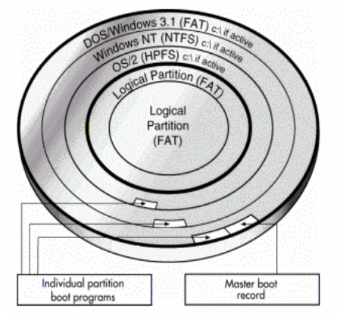

Como ya sabemos en un disco duro podemos tener hasta 4 particiones como máximo. De las 4, solo una puede estar definida como activa al mismo tiempo. Esta partición activa será la que cargue el sistema operativo cuando iniciamos el sistema informático.

El primer sector de cada una de estas parti ciones se conoce como sector de arranque, y en dicho sector (512 bytes) se almacena un programa especial que es el encargado de arrancar el sistema operativo de dicha partición.

En el primer sector del disco duro se sitúa Master Boot Record o MBR.

|  |  |  |
| --- | --- | --- |
| 512 bytes | 446 bytes | Rutinas de Aranque |
| 64 bytes | Tabla de Particiones ( 1 entrada de 16 bytes por cada partición) |
| 2 bytes | Bytes de control |

|  |  |  |
| --- | --- | --- |
| **2 Bytes de control (55 AA hex.)** | | * Son los dos bytes finales del MBR. Se leen en primer lugar y si no son correctos (deben ser 55 AA hex.) (pueden haber sido modificados por un virus del MBR), no se cargan las “rutinas de arranque” del MBR y se muestra el mensaje de error |
| **Tabla de Particiones** | | * Información de las particiones “primarias” y “extendida” (comienzo y final de la partición, si es activa, tipo de sistema de ficheros [formato] de la partición, etc.). |
| **2ª** | **Rutinas de Arranque** | 1. Son cargadas por las 1ªs rutinas de arranque de la BIOS.   Si hablamos de Sistemas Operativos Windows :   1. Leen en la “tabla de particiones”, detectando la “partición primaria activa” y cargando en memoria RAM las “rutinas de arranque ” del “sector de arranque” de la “partición primaria activa” y le pasará el control. |

Hay que indicar que no existe un programa MBR estándar. En realidad, el código que se encuentra aquí, puede ser muy variado, aunque normalmente todos son compatibles. Podemos instalar programas MBR conocidos como gestores de arranque que amplían las posibilidades del gestor de arranque MBR instalado por defecto

Por cada partición se almacena su tipo con 16 bytes. En estos 16 bytes se almacena lo siguiente:

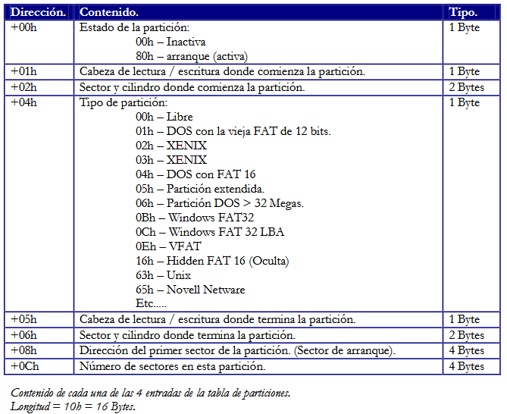

* 1º campo se usa para indicar si esta partición es la activa o no.
* 2º y 3º campo se usa para indicar el cilindro, sector y cabeza donde comienza la partición.
* 4º campo se usa para almacenar el tipo de la partición, aquí se indica que sistema operativo está instalado en la partición…
* 5º y 6º campo se usa para indicar el cilindro, sector y cabeza donde termina la partición.
* El 7º campo indica la dirección del primer sector de la partición (el sector de arranque)
* El 8º campo se usa para almacenar el número total de sectores que existen en la partición.

**2**

**PARTICIONES**

Como ya sabemos, en un disco duro puede existir un máximo de 4 particiones, sin embargo, sólo una de estas particiones puede ser extendida.

Cada partición primaria forma su propio volumen de datos (la letra de unidad en Windows)y tiene su propio sector de arranque. Son las particiones normales.

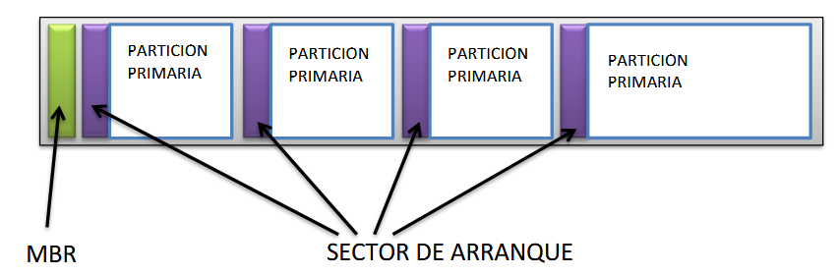

Una partición extendida, sin embargo, no forma ningún volumen, ni tiene un sector de arranque como tal. El sector de arranque de la partición extendida solo contiene información sobre las unidades lógicas que se encuentran dentro de ella (tamaños, comienzos y finales, etc.)

Una partición extendida en realidad es un contenedor de unidades lógicas.

Cada unidad lógica que se crea dentro de una unidad extendida forma su propio volumen.

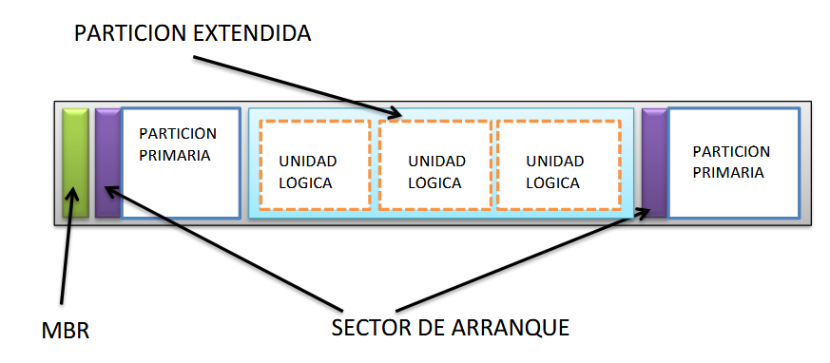

La tabla del MBR identifica la localización y tamaño de la partición extendida, pero no contiene información sobre las unidades lógicas creadas dentro de esta partición extendida.

Para poder instalar sistemas operativos en estas unidades lógicas, tendremos que usar un programa conocido como gestor de arranque.

**3**

**ARRANQUE WINDOWS 7/8/10**

1.Se carga y ejecuta el POST (primeras rutinas de arranque)

2.Se carga el MBR del disco duro (si es la opción elegida en la BIOS). (Segundas rutinas de arranque)

3.Se carga el sector de arranque de la partición primaria activa (Terceras rutinas de Arranque)

4.Se carga el programa bootmgr (administrador de arranque) Que se encuentra en “carpeta raíz (\)” de la “partición primaria activa” el fichero \BOOTMGR.EXE

5.bootmgr lee la base de datos BCD (No-editable con el Bloc de notas, sino modificable con el comando \WINDOWS\SYSTEM32\BCDEDIT)Muestra en pantalla el menú si es necesario con los sistemas operativos instalados, que están contenidos en el fichero \BOOT\BCD

6.El usuario selecciona un sistema operativo del menú, o se carga por defecto uno de ellos

7. bootmgr carga winload.exe

8.Winload.exe carga NTOSKRNL.EXE(Núcleo del sistema operativo o Kernel).

9. NTOSKRNL.EXE lee el registrode Windows, y procede a ir cargando el sistema completo

**4**

**GPT**

<https://www.solvetic.com/tutoriales/article/3869-convertir-disco-mbr-a-gpt-cambiar-bios-uefi-windows-10/>

Hemos visto en el punto anterior como funciona un disco duro con una tabla de particiones MBR, que es la opción más habitual con la que nos vamos a encontrar.

También sabemos qué la UEFI está sustituyendo a la BIOS.

Pues bien, la tabla de particiones [GUID](https://es.wikipedia.org/wiki/Globally_Unique_Identifier) (GPT) es un estándar para la colocación de la [tabla de particiones](https://es.wikipedia.org/wiki/Tabla_de_particiones) en un [disco duro](https://es.wikipedia.org/wiki/Disco_duro) físico y es parte del estándar UEFI . La GPT sustituye al [Master Boot Record](https://es.wikipedia.org/wiki/Master_Boot_Record) (MBR) usado con el BIOS.

Este sistema, totalmente incompatible con BIOS, permite que en el disco duro nos olvidemos si queremos de la MBR y utilicemos un sistema mucho más potente, conocido como GPT (GUID Partition Table, siendo GUID acrónimo de Globally Unique Identifiers)

Al principio del disco se guarda un sector conocido como protective MBR. El propósito de este sector es permitir que programas y sistemas que están preparados solo para trabajar con MBR y no con GPT puedan ver el disco como válido. Igual que un MBR normal, pero el área de 64 bytes contiene una sola Partición Primaria

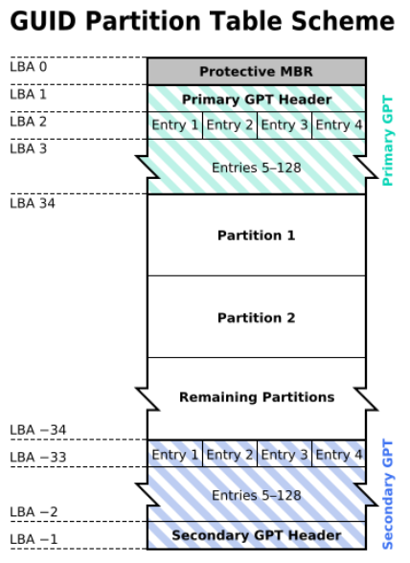

La cabecera de la tabla de particiones (Primary GPT Header define entre otras cosas número y tamaño de

Las entradas de partición que conforman la tabla de particiones. En Windows hay 128 entradas de partición reservadas, cada una de 128 bytes de longitud. Así, se pueden crear hasta 128 particiones si usamos un sistema tipo Windows.